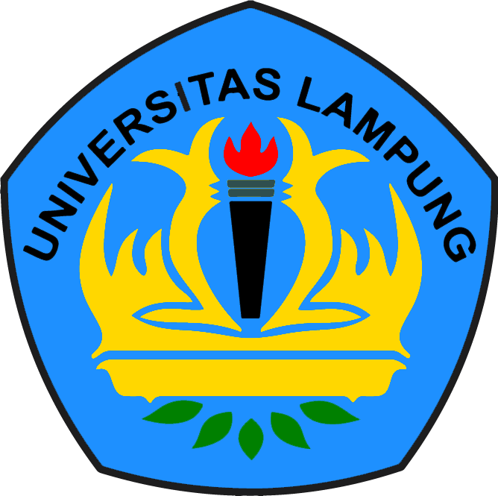
MAKALAH
SISTEM PENDIDIKAN NASIONAL

DOSEN PENGAMPU:
Dr. Chandra Ertikanto, M.pd
Dr. Handoko, M.pd
DISUSUN OLEH
- Monica Ratri Cahya Pratiwi ( 2213022033)
2. Dwi Saftiana ( 2213022026 )
3. Avhira Rezdiata Azhari ( 2213022011 )
4. Ni Wayan Diana Amelia ( 2213022020 )

UNIVERSITAS LAMPUNG
FAKULTAS KEGURUAN DAN ILMU PENDIDIKAN
2022
Latar belakang
Pendidikan merupakan salah satu sarana yang berpengaruh besar dalam membentuk sumber daya manusia yang berkualitas dan berkarakter. Ungkapan itu tercantum dalam Pembukaan Undang-Undang Dasar 1945, tujuan nasional pendidikan adalah untuk mencerdaskan kehidupan bangsa yang pada akhirnya akan menopang kesejahteraan rakyat. Ki Hajar Dewantara mengungkapakan bahwa pendidikan adalah tuntutan atau kewajiban di dalam hidup manusia, dari kanak-kanak sampai dewasa. Pengerian ini tentunya dimaksudkan bahwa apendidikan memapu menuntun jati diri manusia.

Pemerintah wajib menyediakan pendidikan untuk mencerdaskan kehidupan bangsa . Dalam mewujudkan tujuan tersebut maka sangat di butuhkan sebuah sistem pendidikan nasional yang mampu meningkatkan akhlak mulia dalam rangka mencerdaskan kehidupan bangsa.

Pembahasan

A. PENGERTIAN SISTEM PENDIDIKAN NASIONAL
Sistem pendidikan nasional adalah satu kesatuan yang utuh dan menyeluruh yang saling bertautan dan berhubungan dalam suatu sistem untuk mencapai tujuan pendidikan nasional secara umum.
Sistem pendidikan nasional Indonesia disusun berlandaskan kepada kebudayaan bangsa Indonesia dan berdasar pada Pancasila dan UUD 1945 sebagai kristalisasi nilai-nilai hidup bangsa Indonesia. Dalam UU No.20 Tahun 2003 pasal 1 ayat 3 dikemukakan bahwa sistem pendidikan nasional adalah keseluruhan komponen pendidikan yang saling terkait secara terpadu untuk mencapai tujuan pendidikan nasional.

B. FUNGSI DAN TUJUAN SISTEM PENDIDIKAN NASIONAL
Pendidikan Nasional berfungsi untuk mengembangkan kemampuan serta meningkatkan mutu kehidupan dan martabat manusia Indonesia dalam rangka upaya mewujudkan tujuan pendidikan nasional.
Pendidikan nasional bertujuan mengembangkan kemampuan dan membentuk watak serta peradaban bangsa yang bermartabat dalam rangka mencerdaskan kehidupan bangsa, untuk berkembangnya potensi peserta didik agar menjadi manusia yang beriman dan bertakwa kepada Tuhan Yang Maha Esa, berakhlak mulia, berilmu, kreatif, mandiri, dan menjadi warga Negara yang demokratis serta bertanggungjawab.

C. VISI DAN MISI SISTEM PENDIDIKAN NASIONAL
Pendidikan nasional itu mempunyai visi yaitu terwujudnya sistem pendidikan nasional sebagai pranata sosial yang kuat dan berwibawa untuk memberdayakansemua warga Negara Indonesia berkembang menjadi manusia yang berkualitas, sehingga mampu dan proaktif menjawab tantangan zaman yang selalu berubah.
Adapun misi dari pendidikan nasional tersebut yaitu:
1. Mengupayakan perluasan dan pemerataan kesempatan memperoleh pendidikan yang bermutu bagi seluruh rakyat Indonesia.
2. Membantu dan memfasilitasi pengembangan potensi anak bangsa secara utuh sejak dini sampai akhir hayat dalam rangka mewujudkan masyarakat belajar.
3. Meningkatkan kualitas proses pendidikan untuk mengoptimalkan pembentukan kepribadian yang bermoral.
4. Meningkatkan keprofesionalan dan akuntabilitas lembaga pendidikan sebagai pusat pembudayaan ilmu pengetahuan, keterampilan, pengalaman, sikap dan nilai berdasarkan standar nasional dan global.
5. Memberdayakan peran serta masyarakat dalam penyelenggaraan pendidikan berdasarkan prinsip otonomi dalam konteks Negara Kesatuan RI.

D. JALUR, JENJANG, DAN JENIS PROGRAM PENDIDIKAN NASIONAL
UU No. 20 Tahun 2003 tentang Sistem Pendidikan nasional pada Pasal 13 ayat (1) menyebutkan bahwa jalur pendidikan terdiri atas pendidikan formal, non formal dan informal yang dapat saling melengkapi dan memperkaya. Jenjang pendidikan formal terdiri atas:
~ pendidikan dasar, yaitu sekolah dasar(SD), (MI) dan sekolah menengah pertama (SMP),(Mts)
~ pendidikan menengah, yaitu sekolah menengah atas (SMA),(SMK),(MA) dan pendidikan tinggi, yaitu masuk kedalam perguruan tinggi.

Efisiensi pendidikan
Proses pendidikan yang efisien dinilai akan meningkatkan kualitas pendidikan. Oleh sebab itu pemerintah harus mempunyai skala priroritas dalam rangka membangun sistem pendidikan, priroritas tersebut antara lain pembangunan sarana maupun prasarana pendidikan yang tepat sasaran dan dapat dipertanggungjawabkan. Pemerintah juga harus cek n ricek dana yang dikelola oleh sekolah, sehingga pengelolan dana pada satuan pendidikan tidak rawan terjadi kebocoran maupun penyalahgunaan anggaran.

Kesimpulan

Berdasarkan pembahasan yang telah disampaikan di atas dapat disimpulkan bahwa, sistem pendidikan nasional adalah satu kesatuan yang utuh dan menyeluruh yang saling bertautan dan berhubungan dalam suatu sistem untuk mencapai tujuan pendidikan nasional secara umum yang berfungsi untuk mengembangkan kemampuan serta meningkatkan mutu kehidupan dan martabat manusia Indonesia dalam rangka upaya mewujudkan tujuan pendidikan nasional.

